
5. SINIF TÜRKÇE DERSİ TAM ÖĞRENME ÇALIŞMASI
KARAKTER YAPISI - DUYGULAR

KONU ANLATIMI ………………………………………………….:

KARAKTER YAPISI:

Karakter yapısı bir kişiyi diğer kişilerden ayırt eden belirgin özelliğidir.

- Karakter yapısına kişilik yapısı da denir.

- Kararlı, cesur, güler yüzlü, korkak, hoşgörülü, girişken, içe kapanık, pısırık, sinirli, utangaç, mahçup, çekingen vb. kavramlar bir kişinin karakteriyle ilgilidir.

- Bazı metinlerde kişilerin bu karakterleriyle ilgili ayrıntılara yer verilir.

Örnek:
Ahmet en ufak bir anlaşmazlıkta arkadaşlarıyla yumruk yumruğa geliyor.

(Sinirli)

(Ahmet’in karakter özelliği sinirli olmasıdır.)

DUYGULAR:

Kişilerin yaşadıkları olaylar karşısında hissettiklerine duygu adı verilir.

* Duygu bir kişinin kendi kişiliği değildir. Sadece yaşanan olaylara verdiği tepkidir.

Özlemek, üzülmek, kızmak, pişman olmak, sevinmek, darılmak vb. kavramlar insanların duygularıyla ilgilidir.

Örnek:
Arkadaşının verdiği acı haberi duyunca gözyaşlarına boğuldu.

(Üzgün)

Kişinin olay karşısında hissettiği duygu üzüntüdür.

Aşağıdaki cümleler de karakter yapısı mı yoksa duygu mu verilmektedir? (Altlarına yazınız)
Yeni gelen çocuk ne kadar konuşmaya da çalışsak çevresiyle ilgilenmeyen sessiz birisiydi.

[ içe kapanık / karakter yapısı…..]

İlk defa onu bu halde gördüm, arkadaşının söylediği sözden sonra dişlerini sıktı ve bağırdı.

[……sinirli… /……duygu……...]

Arkadaşı ona hediyeyi uzatınca yanakları kıpkırmızı oldu ve her zamanki gibi önüne baktı.

[……utangaç……… /karakter yapısı………...]

Ben bildim bileli başladığı bir işi bitirmeden durmaz, herkes vaz geçse tek başına yapar.

[…sorumluluk sahibi… /… karakter yapısı …...]

Ne zaman görseniz tebessümüyle sizi etkiler, keyifsiz de olsanız onun yanında siz de gülersiniz.

[…hayat dolu… /……karakter yapısı...]

Arkadaşını eli yüzü toprak olmuş görünce onu düşürmemiş olmayı istedi.

[…paniğe kapılmış…. /………duygu…...]

Aradan epey zaman geçmişti, onunla geçirdiği güzel günleri düşünüyor ve şimdi yanında olmayı istiyordu.

[…duygusal… /……karakter yapısı...]

Onu bir görseydiniz hiç şaşırmazdınız çünkü o hep en önde olur ve bir tehlike karşısında arkadaşlarını savunur.

[…cesur…….……… /………karakter yapısı……...]

TÜRKÇE DERSİ

ETKİNLİK ………………………….………………………………….:

Aşağıdaki görsele göre alttaki boşlukları doldurunuz.
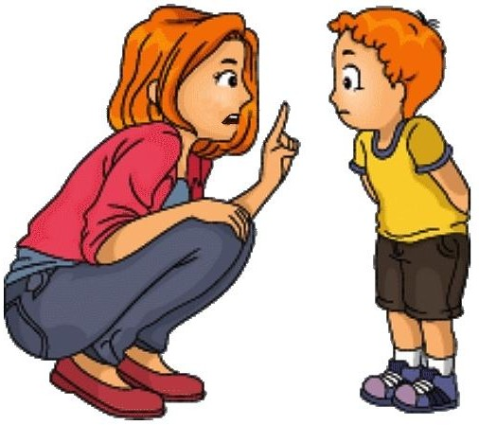

Resimdeki annenin duygusu: ……kızgın

Resimdeki çocuğun duygusu: ……pişman………….

Aşağıdaki cümlelerde hangi karakterler verilmiştir. Gölgesini görse olduğu yerden sıçrardı. (korkak)
Birisiyle tartışsak hemen arkama saklanırdı. (korkak)
Çocuklar ne yaparsa yapsın onlar çocuktur olur o kadar diyerek ortamı yumuşatırdı.
(……anlayışlı…………)

Aşağıdaki cümlelerde hangi duygular verilmektedir?
Kitabını yere düşürünce arkasını döndü ve konuşmadı.
(……kızgın……)
Elimdeki hediye paketini görünce gözleri parladı.
(……heyecan……)
Başına atılan kağıdı yakalayıp sert bir bakış attı. (…öfke…)

TEST …………………………………………………………………….:

- Aşağıdaki cümlelerden hangisi karakter özelliğini vermektedir?
- Onun şiiri okunurken yüzünü kapattı ve başka yerlere baktı.
- Arkadaşına söylediği sözlerin çok rereksiz olduğunu düşünüyor.
- Ödevlerimizi yapmayınca öğretmen hepimize bağırdı.
- Bir yerden bir şey al gel deseniz gitmez çünkü tanımadığı insanlara hiçbir zaman yaklaşamadı.

Topraklarımızı işgal ettiklerinde Mustafa KEMAL ve arkadaşları bir mücadeleye başladı. Herkes şu yok bu yok derken o yapılır, buluruz derdi. Hiç kimsede ümit yokken o dipdiri ayaktaydı.

Yukarıdaki metinde Atatürk hangi kişilik yapısına sahıptir?
A) Kararlılık B) Sabır
C) Cesaret D) İleri görüşlülük

Gün gelecek her şey bitecek Dünya gücümüzü bilecek Çok uzak değil biliyorum
Bu millet yeniden dirilecek

Bu şiire aşağıdaki duygulardan hangisi hakimdir?
A) Endişe B) Korku C) Umut D) Neşe

Her gece düşünürüm, gözümde tüter memleket. Suyu, taşı, toprağı, havası bambaşkadır.

Yukarıdaki cümlede sözü söyleyen kişinin duygusu aşağıdakilerden hangisidir?
A) Merak B) Sevgi C)Neşe D) Özlem

Öğretmen soru sorup bize döndüğünde ben hemen eğilir ve öğretmenin beni göremeyeceği bir pozisyon alıp beklerdim. Bunun tek sebebi yanlış bir cevap verirsem arkadaşlarımın bana gülebileceğini düşünmemdi.

Bu durumu anlatan bir kişinin karakter özelliği aşağıdakilerden hangisidir?
A) İçe kapanık B) Öz güvensiz
C) Çekingen D) İyimser

